2017
RENCONTRE A SCHLIERBACH
DES REGIMENTS DU 16ème DRAGONS
ET DU 7ème CUIRASSIERS

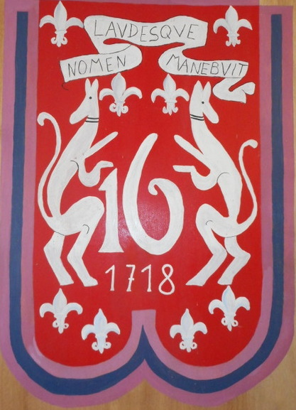

1985 L’Origine des rencontres

En 1985, sous la présidence du général Sabouret, l’idée d’une grande réunion des anciens d’Algérie du régiment du 16ème dragons prend forme. Les différentes régions concernées sont le Nord, la Champagne, la Moselle, la Meurthe et Moselle, la Lorraine, les Vosges, le Bas-Rhin, le Haut-Rhin et la région parisienne.
On commence alors par chercher, dans l’est de la France, un lieu et surtout une salle pour se réunir. L’organisateur Claude Sauvannet retient la proposition de Fernand Kessler de Schlierbach (Haut-Rhin) qui, en tant que président de la musique municipale Union, dispose d’une salle imposante pouvant réunir les quelques 380 membres préinscrits.
Puis Claude Sauvannet a entrepris de répertorier les militaires des différents escadrons, avec leurs périodes de mobilisations, leurs fonctions et leurs coordonnées, pour déboucher sur un annuaire des Anciens du 16ème régiment des Dragons.
D’autre part, il existait depuis 1918 une amicale des anciens du régiment qui se réunissait dans un local situé 8 rue Ollier et dans lequel étaient entreposés les souvenirs liés aux différentes campagnes, dont l’étendard.
La dissolution du régiment eut lieu en 1977, le Général Sabouret étant le dernier représentant.
Par la suite, le 7ème régiment des cuirassiers a fusionné sous le commandement du Lieutenant-Colonel Germain Callega jusqu’à nos jours.

1985 SCHLIERBACH

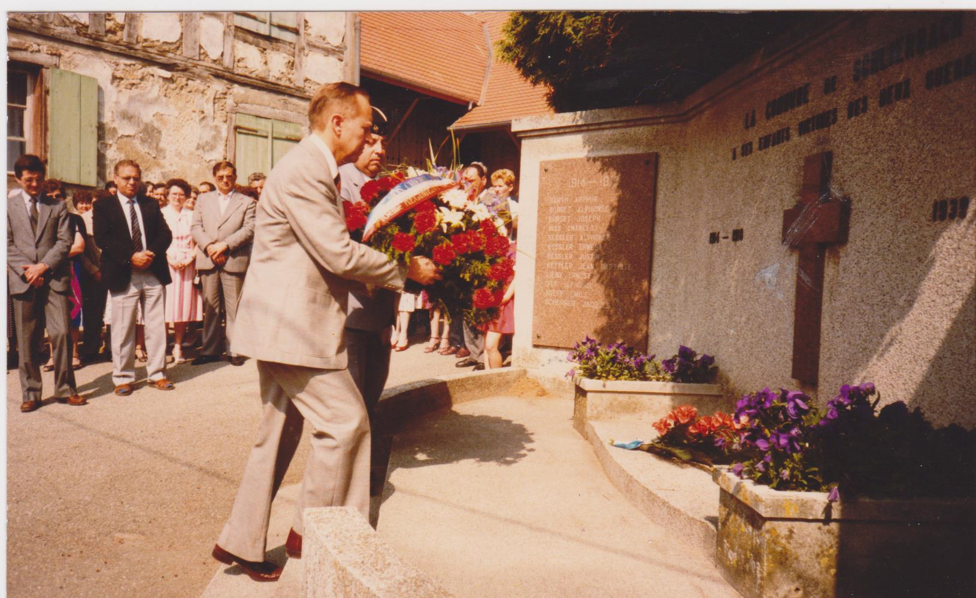
CLAUDE SAUVANNET DEPOT DE GERBE
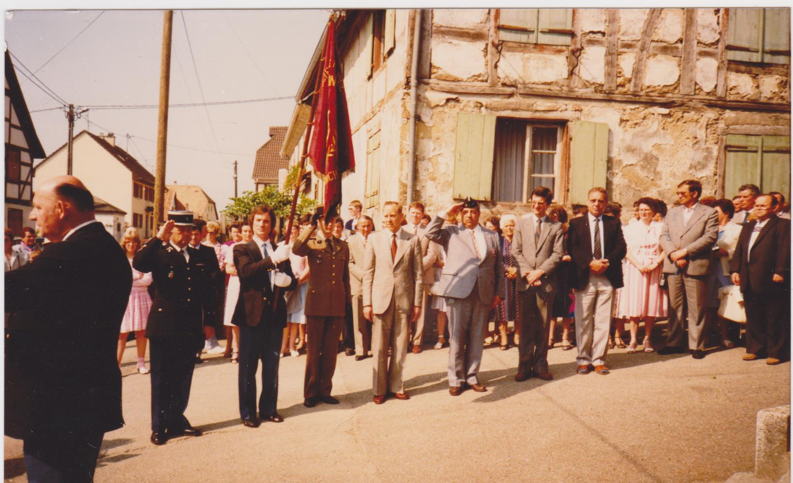
SOCIETE MUSIQUE UNION DE SCHLIERBACH

UNE BELLE DERNIERE COMMEMORATION
DU REGIMENT DU 16ème DRAGONS EN AOUT 2017

Pour ce rendez-vous, une belle journée d’été, douce à souhait, après les dernières périodes caniculaires.
Notre Vice-Président, Fernand Kessler, réceptionne avec bienveillance les premiers arrivants, ce vendredi entre 16h et 17h à l’hôtel de Pulversheim. Fernand ne laisse en rien paraître de la fatigue occasionnée par les journées de préparation ! L’habitude de cette trentaine de rencontres, pourrait-on penser.
Pourtant les années viennent rendre chaque rencontre de plus en plus difficile et cela malgré l’intervention logistique de son ami Jean-Jacques Spech.
Mais comme à l’habitude, restaurants, hôtels, sorties et commémorations auront été organisés de main de maître.
Après un accueil chaleureux, les personnes présentes se sont retrouvées autour du verre de l’amitié, suivi d’un souper au restaurant de l’hôtel. Le samedi dès 9h, 35 personnes seront présentes au départ du bus sous un ciel mitigé, mais les cieux seront finalement cléments.
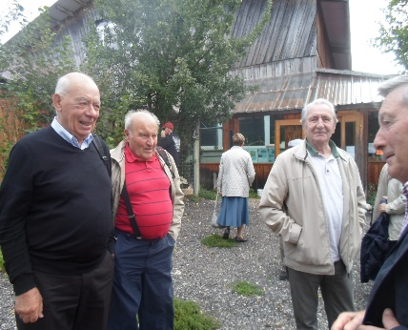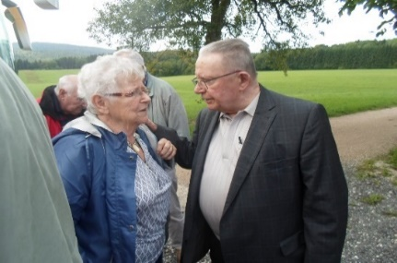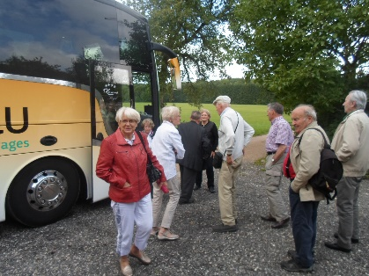
Après la traversée du Sundgau (comté sud) visite insolite d’un élevage d’autruches au village de Sondersdorf. Intéressante visite qui nous a révélé bien des informations sur cet élevage méconnu.
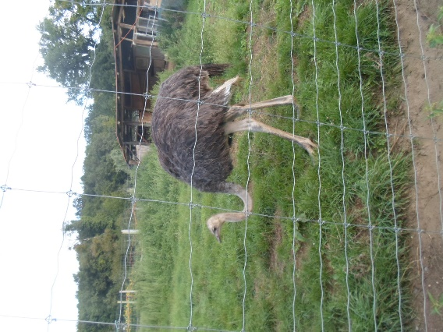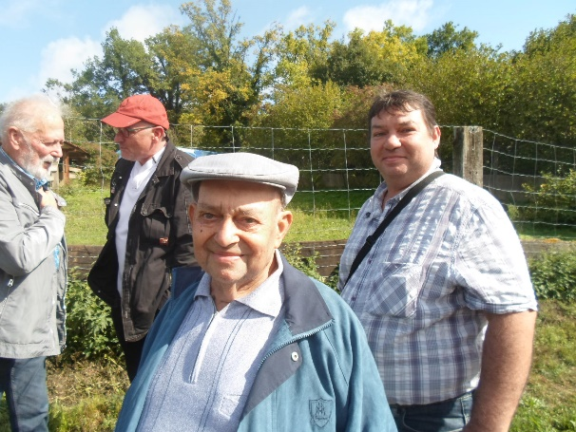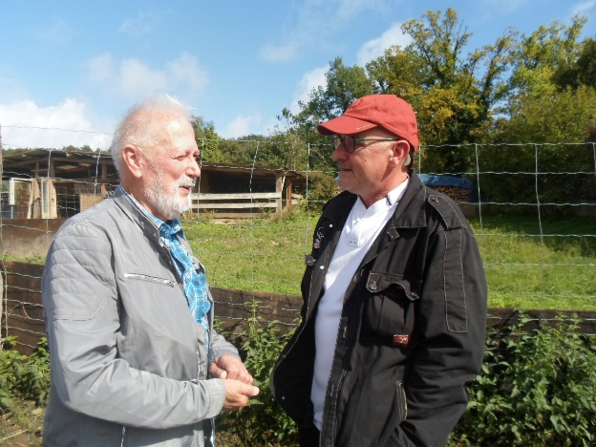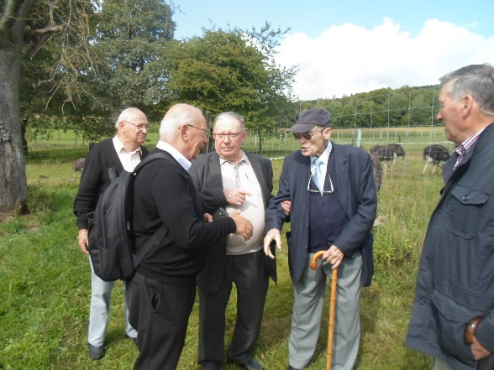
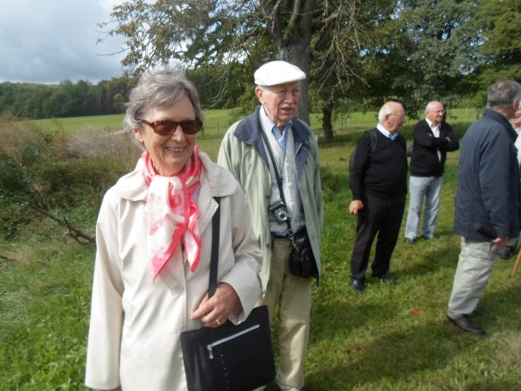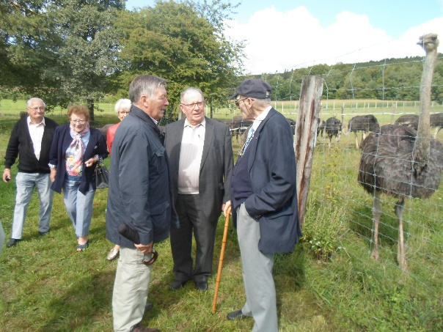
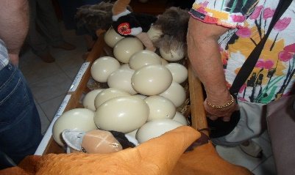
Nous continuons à longer la Suisse pour arriver au restaurant «Le petit Kohlberg », entre Lucelle et Winkel, près de l’endroit où la rivière l’Ill prend sa source.
Dans un cadre de carte postale, après un repas bien composé et quelques verres de vin de notre Alsace, nous voici rentrés dans la nostalgie des amitiés anciennes et des exploits… Rapidement, dans ce cadre charmant, les langues se délient et les anecdotes fleurissent. J’ai vu rajeunir nos amis le temps d’un week-end… Les poses photos ne sont pas oubliées car inconsciemment nous savons qu’à chaque nouvelle rencontre, il y aura des places vides, hélas…

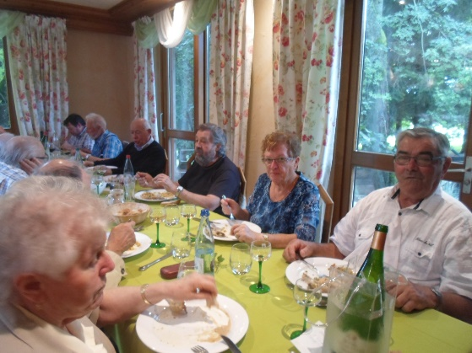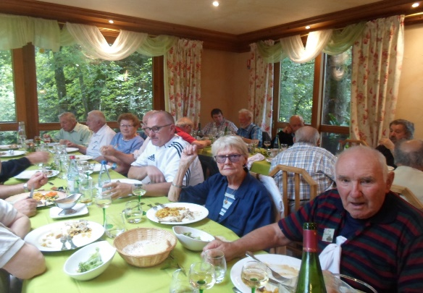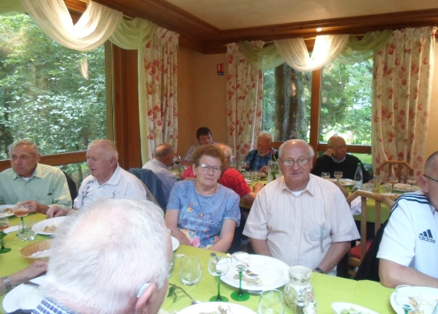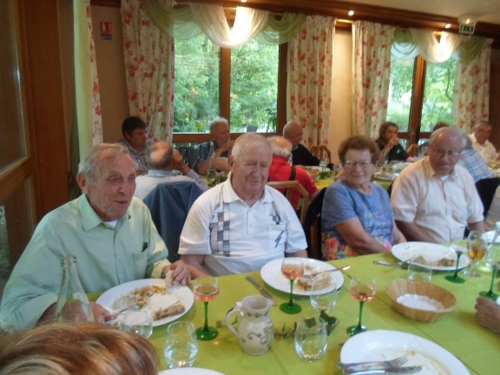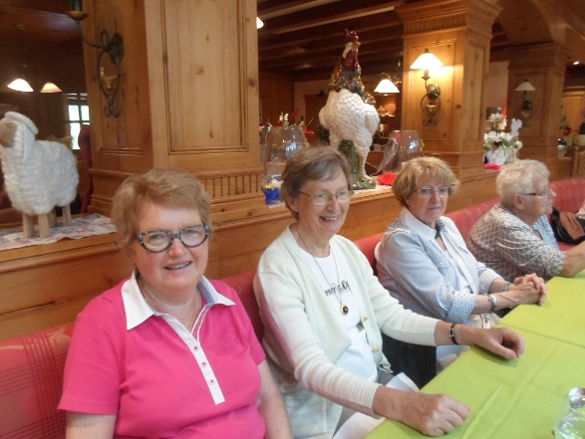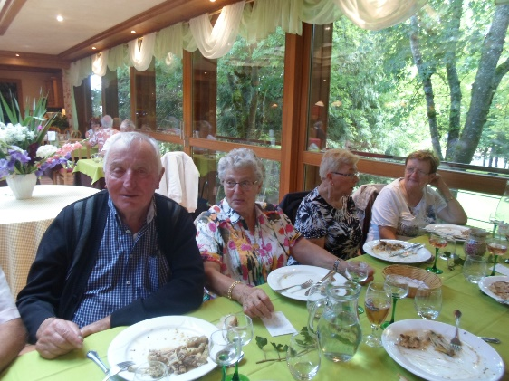
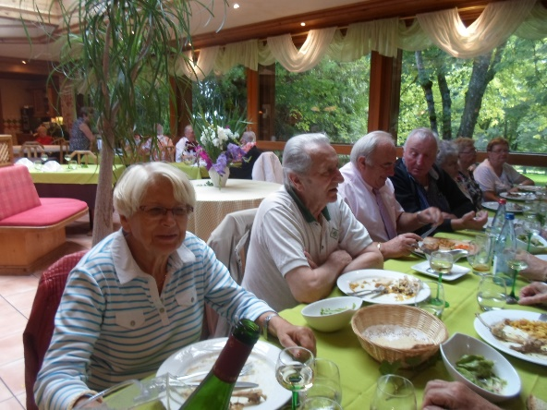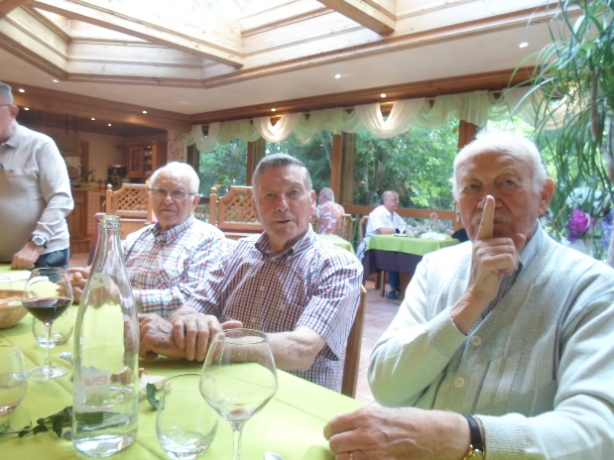
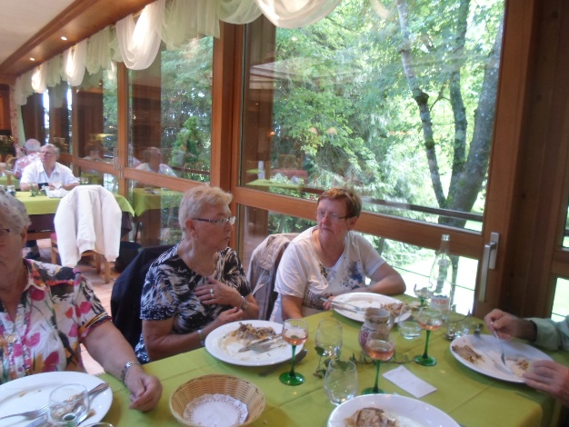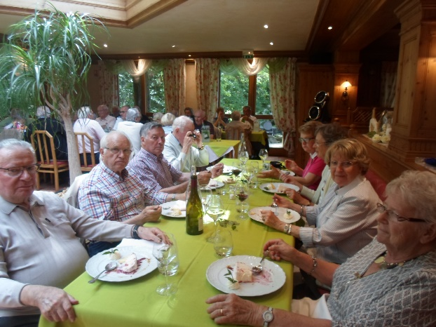

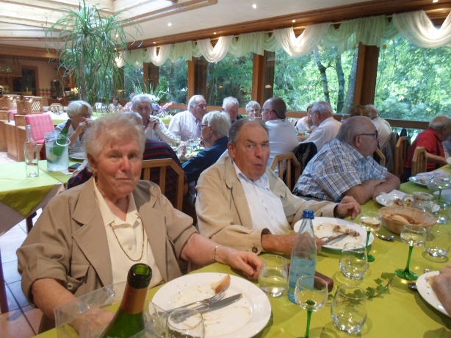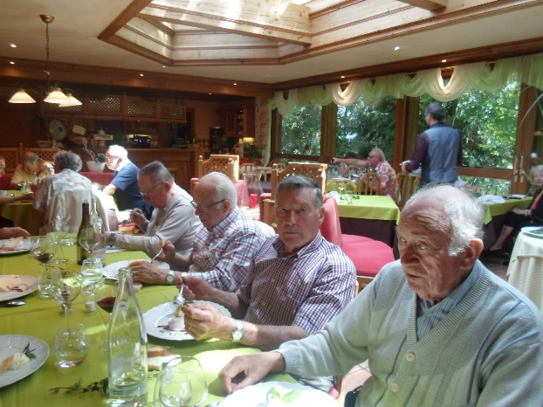
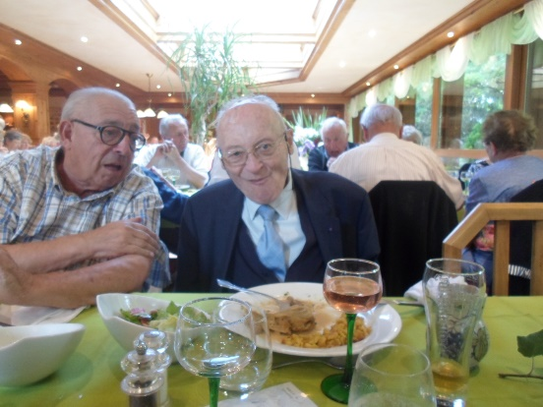

Imprévu dans la programation et grâce à la gentillesse de notre chauffeur une visite s’impose vu la proximité du lieu . La stèle commémorative à l’endroit de l’évasion du Général GIRAUD en 1942 vers la Suisse . Pour accéder un petit chemin pas très engagent, mais notre chauffeur fait des prouesses pour nous sortir de cette impasse et surprise un viel homme de 87 ans Mr RICHARD sort de sa ferme « Les Ebourbettes » il n’est autre que le témoin de cette évasion.

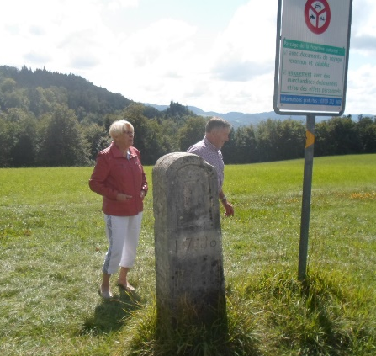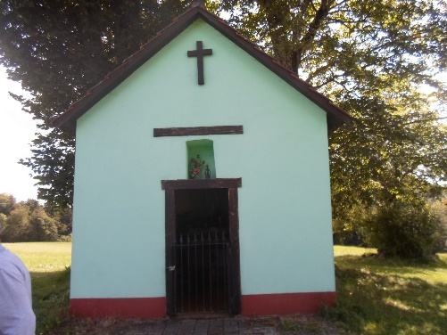

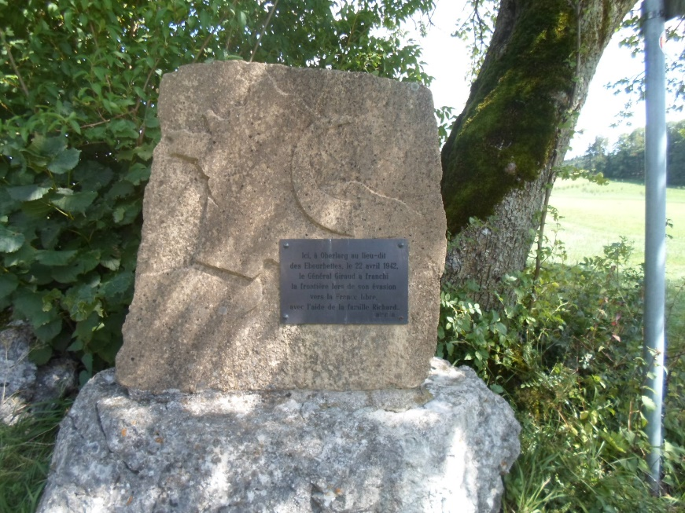

Puis poursuite du programme avec la visite du musée des pompiers à Vieux-Ferrette.
De quoi faire rêver tous ces hommes… En effet, quel petit garçon n’a pas souhaité un jour être pompier ! La découverte du musée est passionnante avec un guide exceptionnel. Des pompes datant de 1610 à nos jours, des camions…et surtout du rouge, du rouge partout !!!

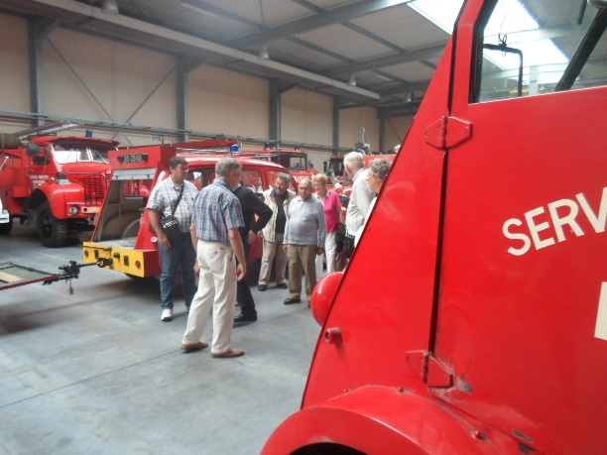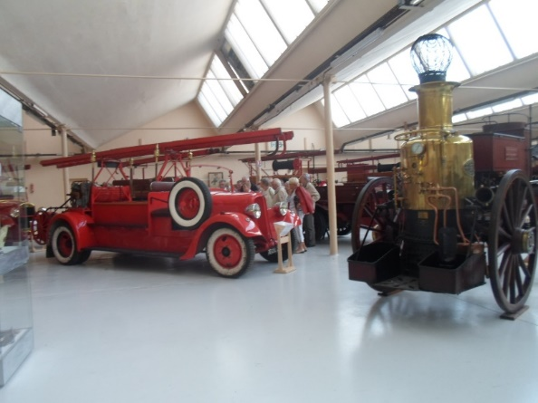

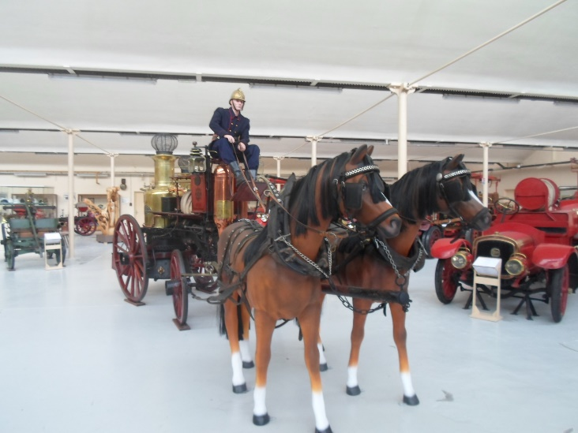
Au retour, tous les anciens se sont retrouvés pour trinquer à la santé de leur cher Colonel Delors, absent pour obligations familiales. Celui-ci a cependant généreusement envoyé une caisse de champagne à ses compagnons. Et c’est sur la devise du régiment : « Par Saint Georges, vive la cavalerie !» que chacun a levé sa coupe avec véhémence et respect.

DIMANCHE 20 AOÛT 2017
JOURNEE COMMÉMORATIVE À SCHLIERBACH
LE RETOUR

Schlierbach est un village traditionnel du Sundgau de 1200 habitants, avec une mairie, une école, une église, un presbytère, des fermes et maisons traditionnelles, dont certaines autour de la mairie nécessiteraient un peu de restauration, de l’avis de notre organisateur Schlierbachois !
Nous nous retrouvons devant le monument aux morts, en compagnie de Monsieur le Lieutenant-Colonel et Président Germain Callega, de monsieur le Maire Bernard Juchs, de monsieur le Vice-Président Fernand Kessler, de monsieur le Curé Célestin Brunellière, de Michel Killy son servant de messe, du trompettiste Jean-Pierre Bing, du porte-drapeau Hubert Hagenbach, d’un couple d’Alsaciens, Christelle et André Langenfeld, ainsi que de certains habitants de Schlierbach incorporés en Algérie pendant cette période et d’une bonne trentaine d’anciens des dragons avec leur conjointe.
Tous réunis, nous participons à ce moment du souvenir dans ce lieu de mémoire. La gerbe portée par des Alsaciens est remise et déposée par le Lieutenant-Colonel Germain Callega, suivie par la sonnerie aux morts et le chant de la Marseillaise.
Les discours de monsieur le Maire, professeur d’histoire de son état, a pu lever le voile sur cette page de l’histoire avec habileté (discours en fin de livret).
Une poésie sur l’Algérie a été lue par la conseillère municipale Lucette D’amico (texte en fin de livret).

À suivi un brillant discours du Lieutenant-Colonel qui a, en outre, souligné l’importance du rôle de la femme dans ces moments difficiles et de conclure sur l’exemplaire fraternité d’armes illustrée par ce régiment depuis tant années.
Ce moment solennel fut suivi d’une messe au cours de laquelle monsieur le Curé a évoqué le souvenir des défunts de cette guerre ainsi que celui des membres du régiment décédés depuis.
Monsieur le Maire nous a ensuite convié à un verre de l’amitié au sein de la salle du conseil municipal avec les gens d’église.
Monsieur le Lieutenant- Colonel lui a remis un exemplaire du recueil de l’association du 16ème dragons avant de lever le verre à la santé de tous.
Tous ces échanges furent remplis de cordialité et de gentillesse. D’ailleurs, lors du retour dans le bus, nos aînés ne tarissaient pas d’éloges sur la réception et sur l’accueil chaleureux du maire de Schlierbach.
Le repas de midi à Pulversheim se temine sur de très longues effusions, se revoir…ce mot empreint de tant d’espoir !

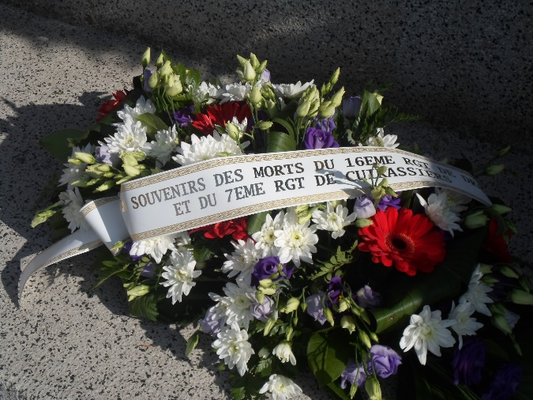

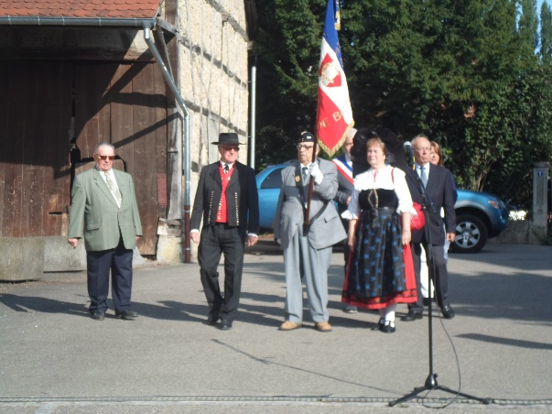
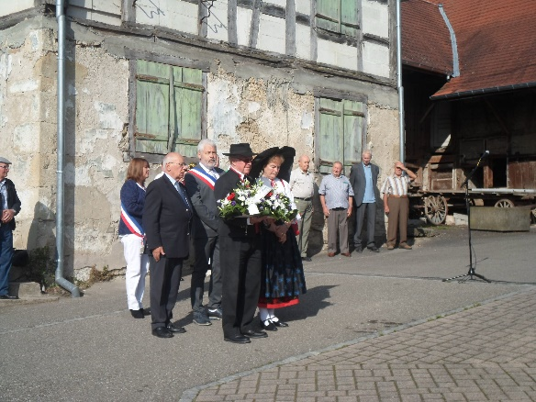
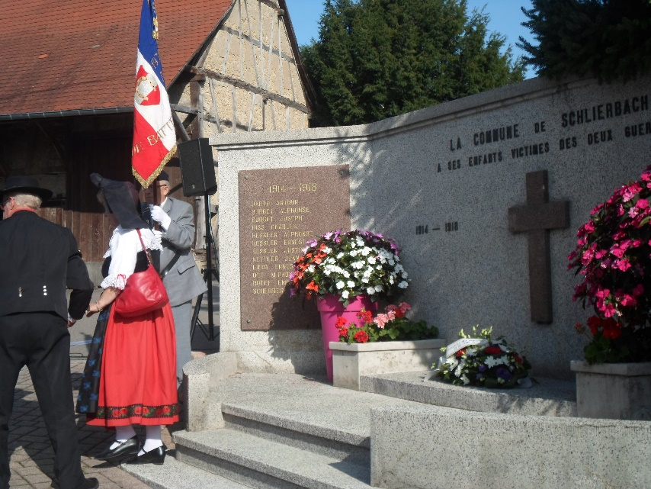

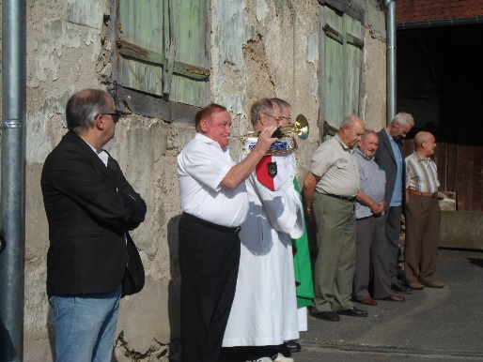
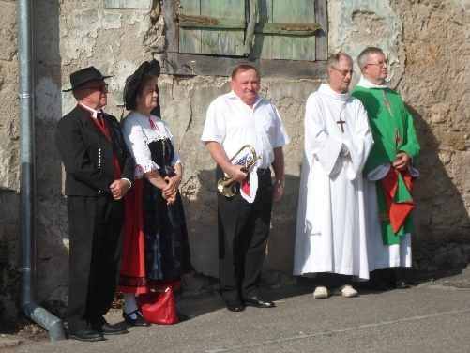
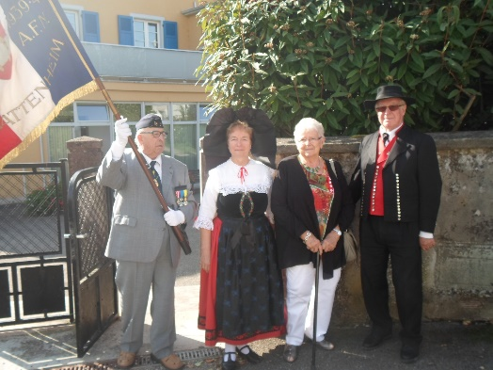
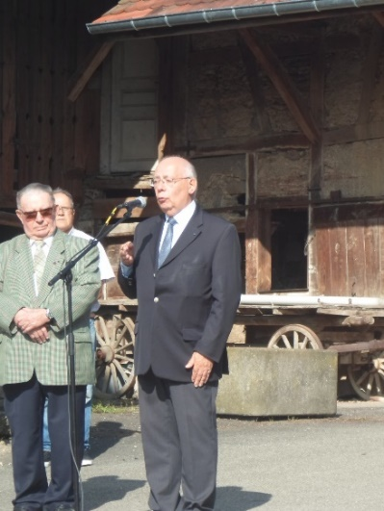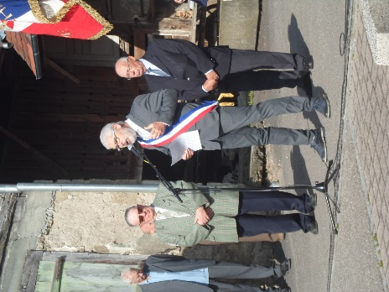

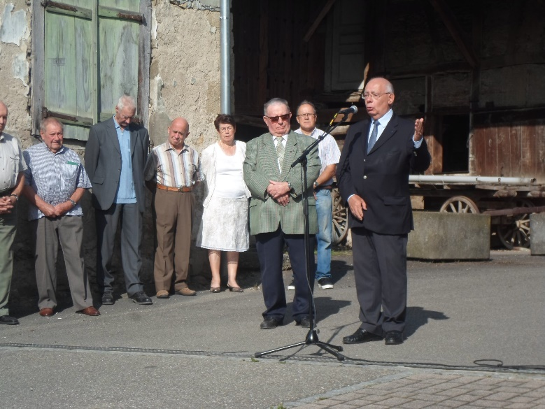

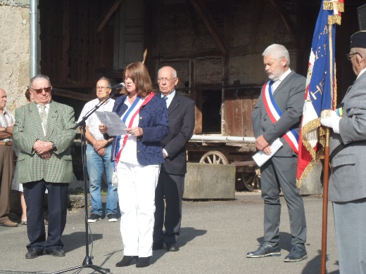

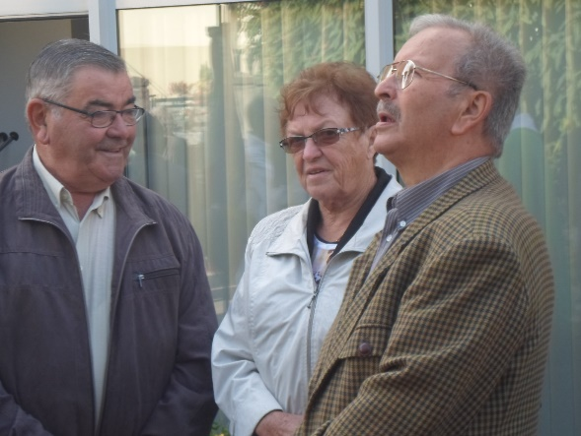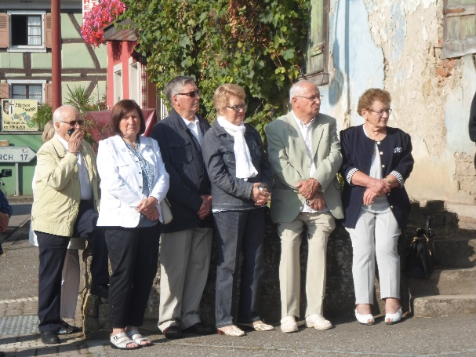

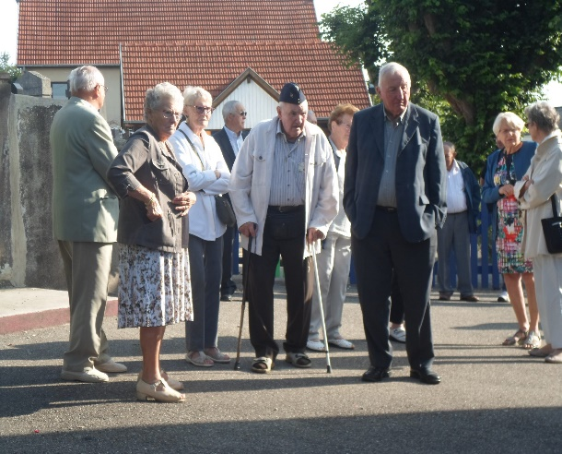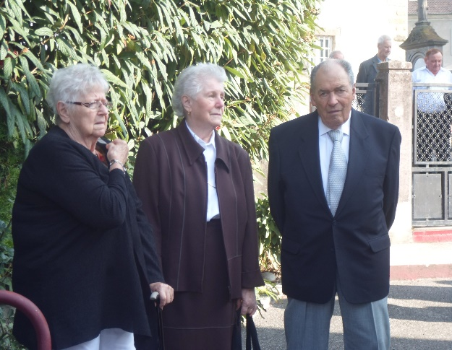

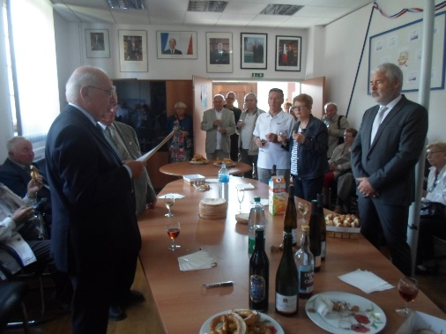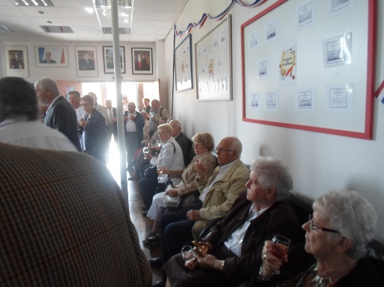

DISCOURS DU MAIRE BERNARD JUCHS DE SCHLIERBACH

Chers amis,

Je suis très heureux et surtout très honoré de vous accueillir à Schlierbach pour cette ultime rencontre officielle de l'Amicale des Anciens du 16ème Dragon.
Il y a un peu plus de 50 ans, ce qu'on appelait pudiquement les évènements d'Algérie s'achevaient. Cette guerre dont on a longtemps tu le nom était terminée. Les accords d'Evian qui venaient clore un long processus de négociations voulu par le général de Gaulle accordaient l'indépendance à l'Algérie et l'armée française se retirait sans avoir été défaite. Pour des milliers de Français qui habitaient l'Algérie, ce territoire de France qui au-delà de la Méditerranée prolongeait celui de la métropole, pour ces Français, commençait le temps douloureux de l'exode.
Huit années d'une guerre qui eurent raison d'une république, la quatrième, et d'une politique coloniale rejetée tout à coup dans un passé définitivement révolu.
Comme pour tous les conflits, le bilan était terrible : de part et d'autre, des milliers de personnes en sortaient meurtris, combattants et civils des deux camps. En temps de guerre, il n'y a rien de raisonnable. Le sang des uns se mêle au sang des autres, malheurs et souffrances s'additionnent et sont le lot de chaque belligérant.
L'engagement qui fut le vôtre s'inscrivait dans un devoir qui était de servir la nation. Ce service, vous l'avez rendu dans un pays et sur un territoire en guerre, une guerre sournoise le plus souvent où le danger pouvait être nulle part et partout.

Je n'ose imaginer l'état d'esprit qui fut le vôtre quand la peur s'installait et que l'incertitude du quotidien pouvait conduire au découragement et à la lassitude, surtout quand des camarades tombaient sans jamais plus se relever. Mais ce courage qui fut le vôtre et ce sens du devoir qui finissaient toujours par reprendre le dessus, n'ont été possibles que parce que vous étiez ensemble à partager les épreuves de la guerre.
Cette fraternité sous les armes vous a unis et permis de tenir jusqu'au bout.
Voilà des années que vous la célébrez. Comme quelque chose d'intact et de précieux. Au-delà du souvenir, vous nous rappelez que ce que vous avez vécu ensemble doit être connu, reconnu et transmis dans l'histoire.
Qui peut prétendre porter un jugement sur ce qu'a été l'engagement de l'armée et donc de la république dans les affaires coloniales ? S'est-on couvert de gloire ? A-t-on fait preuve parfois d'indignité ? Laissons faire les historiens.
Le temps des colonies est terminé. Il est d'un autre temps et ce temps n'est plus.
Si aujourd'hui les valeurs de la République, -la liberté - l'égalité - la fraternité- excluent tout retour à la colonisation et toute justification d'une telle démarche, les épreuves que vous avez traversées, le courage qui fut le vôtre, la volonté de servir au mieux la nation ne peuvent être passés sous silence.
Servir est un engagement. Servir en temps de guerre l'est encore davantage.
Cette histoire commune qui vous rassemble fut et restera la vôtre. La République que j'ai l'honneur de représenter ici à Schlierbach, ne peut l'oublier et ne l'oubliera pas

LECTURE PAR LUCETTE D’AMICO
ALGÉRIE
Une guerre sans front
La vraie guerre quand même
Par des héros sans nom,
A l’âge des « je t’aime ».
Ils ont dormi longtemps, ces maux de l’Algérie,
Comme un bruit défendu, un flot que l’on charrie.
Nous étions jeunes alors, nous étions au printemps.
Notre automne est venu : de parler il est temps.
Un siècle avait coulé où nous étions les maîtres,
Ce jour de la Toussaint vint secouer nos êtres.
O le déchirement du bateau qui partait !
Entre le ciel et l’eau l’inconnu s’apprêtait.
Au-delà de ses peurs chacun a trouvé place
Et les cœurs ont battu et vieilli les audaces.
Le premier blessé, le sang qu’on a frôlé,
Les retours de nos morts, les cris des rappelés !
Si l’on fait le bon cidre en broyant tant de pommes,
Quel fut le résultat... en broyant tous ces hommes ?
Les rires ou colères ont-ils vu augmenter,
Avec notre amitié, la part d’humanité ?
Tandis que cheminaient nos consciences et l’Histoire,
Dans la brume de guerre, s’emplissaient nos mémoires.
Puis nous avons connu, au milieu des périls,
Le non des transistors aux félons de l’Avril.
Vint un signe de l’eau : Evian, pour le silence,
Pour des soupirs de mère et le retour en France.
Certains ont cru ce jour aube de libertés
mais il menait encor à d’autres cruautés.
Autre guerre sans front
Mais la guerre quand même -
par des ombres sans nom
A l’âge des « je t’aime ». Maxime Becque, (2 000) Ancien d’Algérie
LA PRESSE
